**TRƯỜNG ĐẠI HỌC TÀI NGUYÊN VÀ MÔI TRƯỜNG TP.HCM**

**KHOA: HỆ THỐNG THÔNG TIN VÀ VIỄN THÁM**

____



**TIỂU LUẬN GIỮA KÌ**

**PHÁT TRIỂN PHẦN MỀM MÃ NGUỒN MỞ**

**ĐỀ TÀI: THIẾT KẾ WEBSITE QUẢN LÝ BÁN HOA**

Giảng viên hướng dẫn: Phạm Trọng Huynh

Sinh viên thực hiện: Nguyễn Lê Thảo Quyên

Lớp: 09_CNPM03

TP.HCM, ngày 12 tháng 4 năm 2023

**TRƯỜNG ĐẠI HỌC TÀI NGUYÊN VÀ MÔI TRƯỜNG TP.HCM**

**KHOA: HỆ THỐNG THÔNG TIN VÀ VIỄN THÁM**

____



**TIỂU LUẬN GIỮA KÌ**

**PHÁT TRIỂN PHẦN MỀM MÃ NGUỒN MỞ**

**ĐỀ TÀI: THIẾT KẾ WEBSITE QUẢN LÝ BÁN HOA**

Giảng viên hướng dẫn: Phạm Trọng Huynh

Sinh viên thực hiện: Nguyễn Lê Thảo Quyên

Lớp: 09_CNPM03

TP.HCM, ngày 12 tháng 4 năm 2023

MỤC LỤC

CHƯƠNG I: CƠ SỞ LÝ THUYẾT 8

1.1 Php là gì ? 8

1.2 MySQL 9

1.3 Xampp là gì? 10

CHƯƠNG II: PHÂN TÍCH HỆ THỐNG 11

2.1 Thiết kế biểu đồ Use case: 11

2.2 Thiết kế biểu đồ hoạt động các Case (Activity Diagrams) 12

2.3 Sơ đồ tuần tự 15

2.4 Cơ sở dữ liệu trong MySQL 16

CHƯƠNG III: THIẾT KẾ VÀ XẤY DỰNG TRANG WEB 17

3.1 Giao diện trang chủ 17

3.2 Giao diện admin 18

3.3 Đăng nhập, đăng ký 18

3.4 Giỏ hàng 19

3.5 Trang tin tức 19

3.6 Các trang quản lý 20

3.7 Trang đổi mật khẩu 20

CHƯƠNG IV: TỔNG KẾT 21

4.1 Phạm vi đồ án 21

4.2 Những gì đã làm được 21

4.3 Những gì chưa làm được 21

4.4 Những điều mới so với những đồ án đã có 22

4.5 Hướng phát triển 22

DANH MỤC HÌNH ẢNH

Hình 1: PHP 9

Hình 2: MySQL 10

Hình 3: XamPP 11

Hình 4: Biểu đồ Use case 12

Hình 5: Biểu đồ hoạt động đăng nhập 13

Hình 6: Biểu đồ hoạt động Admin 14

Hình 7: Biểu đồ Xem thông tin sản phẩm 15

Hình 8: Chức năng đăng nhập 16

Hình 9: Chức năng Xem thông tin sản phẩm 16

Hình 10: Cơ sở dữ liệu 17

Hình 11: Giao diện trang chủ 18

Hình 12: Giao diện admin 19

Hình 13: Giao diện đăng ký 19

Hình 14: Giao diện đăng nhập 20

Hình 15: Giao diện giỏ hàng 20

Hình 16: Giao diện tin tức 20

Hình 17: Giao diện quản lý sản phẩm 21

Hình 18: Giao diện đổi mật khẩu 21

LỜI MỞ ĐẦU

Cùng với sự phát triển của thời đại ngày nay việc buôn bán thông qua mạng internet không còn là xa lạ với bất kì ai nữa. Nhờ việc buôn bán trên nền tảng mạng xã hội giúp cho sản phẩm cũng như các chủ kinh doanh có cơ hội tiếp xúc với nhiều đối tượng khách hàng hơn thông qua đó cũng có thể quảng bá sản phẩm của bản thân đến với nhiều người tiêu dùng ở nhiều nơi trên đất nước Để thu hút khách hàng đến với sản phẩm của mình hơn thì việc thiết kế một trang web đẹp, dễ sử dụng nhiều chức năng cũng là 1 trong những yếu tố ban sơ.

Chính vì những yêu cầu như thế ngày nay những người lập trình web đều cố gắng phát triển trang web mình với nhiều chức năng hơn, giao diện đẹp hơn đề thu hút nhiều khách hàng tìm đến hợp tác và mua trang web của mình. Và khi còn học trên ghế nhà trường, thầy cô cũng đang từng bước hướng dẫn cho em về cách xây dựng một trang web. Cụ thể trong những tháng gần đây là trang web với ngôn ngữ Java và Php. Đối với môn học này chúng em sử dụng ngôn ngữ PHP để viết nên trang web của mình. Vốn dĩ cũng đang là những bước đầu trong quá trình tìm hiểu nên trang web vẫn còn rất nhiều sai sót nhưng với quá trình phát triển lâu dài chúng em không chỉ dừng ở việc học qua môn mà còn là nền tảng cho việc phát triển tương lai nghề nghiệp nên chắc chắn em sẽ ngày càng phát triển trang web của mình lên để tốt hơn hoàn thiện hơn.

Cuộc sống xung quanh chúng ta đều có rất nhiều mệt mỏi áp lực. Chính vì thế hãy để bản thân an nhiên với thực tại với thiên nhiên để tìm thấy nơi bình yên trong tâm sau những ngày mêt mỏi. Và đối với em việc ngắm nhìn những bông hoa xinh đẹp là một điều hạnh phúc nó khiến bản thân em an yên vui vẻ hơn. Chính vì thế em viết nên một trang web bán hoa để lan tỏa những điều xinh đẹp đến với mọi người. Mong cuộc sống mỗi con người rồi sẽ nhẹ nhàng bình an trở thành những bông hoa tưới đẹp nhất. Em xin trân thành cảm ơn.

LỜI CẢM ƠN

Trăm lời câu nói hoa lệ không bằng một câu cảm ơn chân thành. Trước tiên em xin gửi lời cảm ơn sâu sắc đến thầy Phạm Trọng Huynh. Dẫu trong khoảng thời gian gấp rút thầy vẫn luôn ở bên hướng dẫn nhiệt tình và sát sao. Nhờ những lời dạy công tâm và đầy nhiệt huyết ấy đã giúp em có thêm động lực trên con đường đi tìm những tri thức mới. Từ những kiến thức thầy dạy em xin phép trình bày những gì mình đã tự tìm hiểu đượcvà phát triển nó thành thực tiễn đó là một trang web bán hàng cụ thể là hoa tươi.

Mặc dù em đã rất cố gắng nhưng em cũng tự biết kiến thức của mình còn hạn hẹp cũng như sự nỗ lực của em là chưa đủ nên nhiều điều vẫn chưa thể truyền đạt hết cũng như nhiều chức năng vẫn chưa thể thành công. Chính vì vậy em mong nhận được sự góp ý cũng như khích lệ của thầy để tạo nên một nguồn động lực một sự thúc đẩy cho bản thân em. Em xin cảm ơn thầy vì tất cả những lời răn đe của thầy em chợt nhận ra đều là muốn tốt cho sinh viên chúng em em vô cùng trân quý điều đó.

Kính chúc thầy sẽ ngày càng thành công và mỹ mãn trên con đường mình đã chọn. Cảm ơn thầy vì khoảng thời gian gặp gỡ ít ỏi trong thời gian qua nhưng cách dạy và truyền đạt của thầy sẽ luôn là một kí ức không phai mờ của em. Để sau này trên đường đời nhiều gian nan khó khăn thì những lời thầy từng dạy dỗ sẽ là chiếc pháp cứu sinh cứu em ra khỏi bộn bề gian nan. Thật sự cảm ơn thầy rất nhiều ạ.

Sinh viên thực hiện

Quyên

Nguyễn Lê Thảo Quyên

# CƠ SỞ LÝ THUYẾT

## Php là gì ?



Hình : PHP

Ngôn ngữ PHP là từ viết tắt của Personal Home Page (hiện nay là Hypertext Preprocessor). Thuật ngữ này chỉ chuỗi ngôn ngữ kịch bản hay mã lệnh, phù hợp để phát triển cho các ứng dụng nằm trên máy chủ.

Khi viết phần mềm bằng ngôn ngữ PHP, chuỗi lệnh sẽ được xử lý trên server để từ đó sinh ra mã HTML trên client. Và dựa vào đó, các ứng dụng trên website của bạn sẽ hoạt động một cách dễ dàng.

Người ta thường sử dụng PHP trong việc xây dựng và phát triển các ứng dụng website chạy trên máy chủ. Mã lệnh PHP có thể nhúng được vào trang HTML bằng cách sử dụng cặp thẻ PHP.

Nhờ đó, website bạn phát triển dễ dàng kết nối được với các website khác trên hệ thống mạng internet.

PHP cũng là ngôn ngữ lập trình mã nguồn mở và miễn phí. PHP tương thích với nhiều nền tảng khác nhau như Windows, MacOS và Linux, v.v.

## MySQL



Hình : MySQL

MySQL là hệ quản trị cơ sở dữ liệu tự do nguồn mở phổ biến nhất thế giới và được các nhà phát triển rất ưa chuộng trong quá trình phát triển ứng dụng. Vì MySQL là cơ sở dữ liệu tốc độ cao, ổn định và dễ sử dụng, có tính khả chuyển, hoạt động trên nhiều hệ điều hành cung cấp một hệ thống lớn các hàm tiện ích rất mạnh. Với tốc độ và tính bảo mật cao, MySQL rất thích hợp cho các ứng dụng có truy cập CSDL trên internet. MySQL miễn phí hoàn toàn cho nên bạn có thể tải về MySQL từ trang chủ. Nó có nhiều phiên bản cho các hệ điều hành khác nhau: phiên bản Win32 cho các hệ điều hành dòng Windows, Linux, Mac OS X.

MySQL là một trong những ví dụ rất cơ bản về Hệ Quản trị Cơ sở dữ liệu quan hệ sử dụng Ngôn ngữ truy vấn có cấu trúc (SQL).

MySQL được sử dụng cho việc bố trợ FHP, Perl, và nhiều ngôn ngữ khác, nó làm nơi lưu trữ những thông tin trên các trang web việt bằng PHP hay Pel..

Khả năng: MySQL là một phần mềm quản trị CSDL dạng server-based (gần tương đương với SQL Server của Microsoft). MySQL quản lý dữ liệu thông qua các CSDL, mỗi CSDL có thể có nhiều bảng quan hệ chứa dữ liệu. MySQL có cơ chế phân quyền người sử dụng riêng, mỗi người dùng có thể được quản lý một hoặc nhiều CSDL khác nhau, mỗi người dùng có một tên truy cập (user name) và mật khẩu tương ứng để truy xuất đến CSDL. Khi ta truy vấn tới CSDL MySQL, ta phải cung cấp tên truy cập và mật khẩu của tài khoản có quyền sử dụng CSDL đó. Nếu không, chúng ta sẽ không làm được gì cả giống như quyền chứng thực người dung trong SQL Server vậy.

## Xampp là gì?



Hình : XamPP

**XAMPP** là viết tắt của 5 module được tích hợp bên trong nó bao gồm là Cross-Platform (X), Apache (A), MariaDB (M), PHP (P) và Perl (P). **XAMPP** là một phần mềm nguồn mở và miễn phí dùng để tạo web server trên máy tính cá nhân (Localhost), XAMPP tương thích với các hệ điều hành phổ biến như : Linux, MacOS, Windows,..

Ưu điểm lớn nhất của **XAMPP** là mã nguồn mở và tính dễ sử dụng, tương đối đơn giản, gọn nhẹ nên được sử dụng ngày càng phổ biến hiện nay.

**XAMPP** được ứng dụng rộng rãi từ người dùng phổ thông đến lập trình viên, nhằm để vận hành cũng như phát triển các website dùng ngôn ngữ lập trình PHP như: WordPress, Joomla!, Magento, Drupal, OpenCart, phpBB,..

# PHÂN TÍCH HỆ THỐNG

## 2.1 Thiết kế biểu đồ Use case:

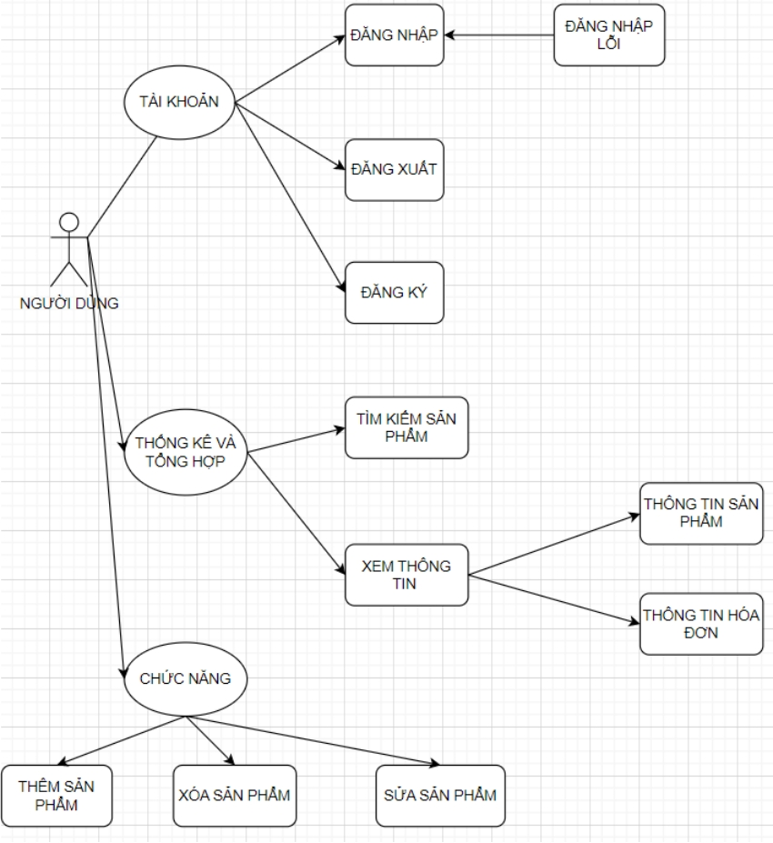

Hình : Biểu đồ Use case

## 2.2 Thiết kế biểu đồ hoạt động các Case (Activity Diagrams)

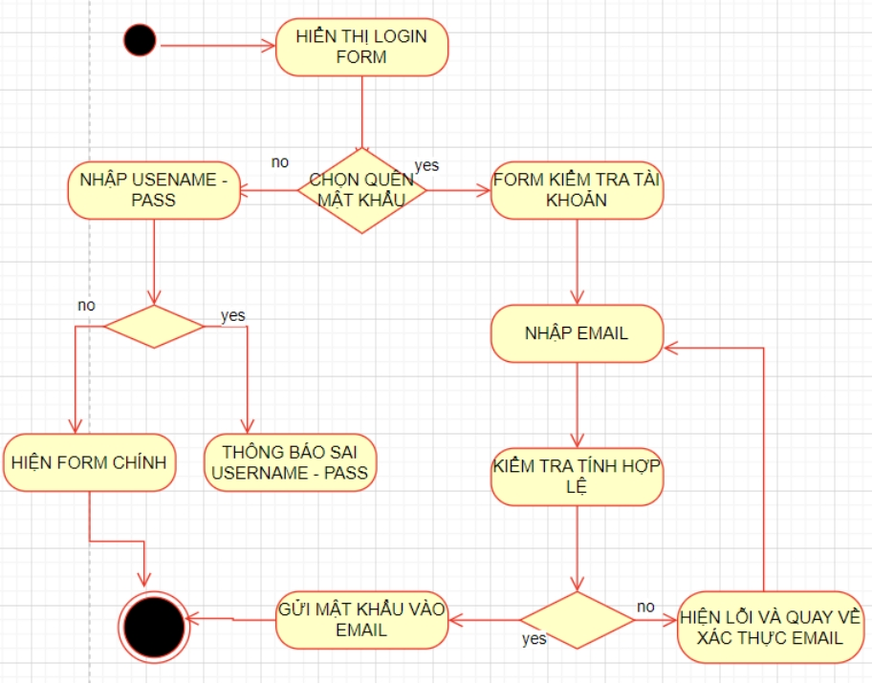

Hình : Biểu đồ hoạt động đăng nhập

|  |  |
| --- | --- |
| **Mô tả ngắn** | Cho phép Admin và Khách hàng đăng nhập vào hệ thống |
| **Tác nhân** | Admin, Khách hàng |
| **Tiền điều kiện** | Admin và Khách hàng đăng nhập vào hệ thống |
| **Dòng sự kiện** | |
| **Dòng hành động chính** | Chọn chức năng Đăng Nhập:   * Nhập tên đăng nhập và mật khẩu * Hệ thống kiểm tra tên đăng nhập và mật khẩu. Hệ thống kiểm tra tài khoản đó, nếu là của admin sẽ chuyển sang trang quản trị, nếu là của khách hàng sẽ chuyển sang trang mua hàng. |
| **Dòng hành động thay thế** | Nếu nhập sai tài khoản, mật khẩu. Hệ thống sẽ thông báo đăng nhập không thành công do sai tài khoản hoặc mật khẩu. |
| **Hậu điều kiện** | Thoát ứng dụng |

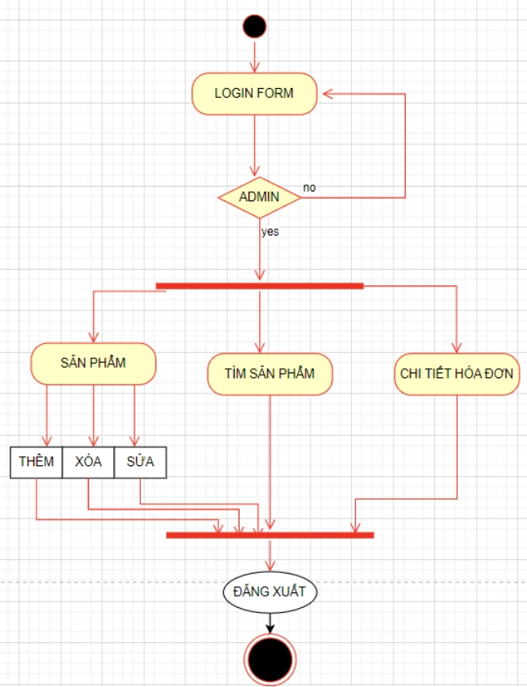

Hình : Biểu đồ hoạt động Admin

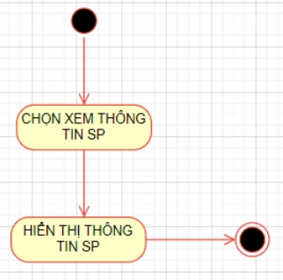

Hình : Biểu đồ Xem thông tin sản phẩm

|  |  |
| --- | --- |
| Mô tả ngắn | Cho phép khách hàng xem thông tin sản phẩm |
| Tác nhân | Khách hàng |
| Tiền điều kiện | Khách hàng vào trang chủ |
| Dòng sự kiện | |
| Dòng hành động chính | Khách hàng chọn vào sản phẩm cần xem:   * Hệ thống sẽ hiển thị thông tin sản phẩm cùng hình ảnh minh họa |
| Dòng hành động thay thế |  |
| Hậu điều kiện | Thoát ứng dụng |

## 2.3 Sơ đồ tuần tự

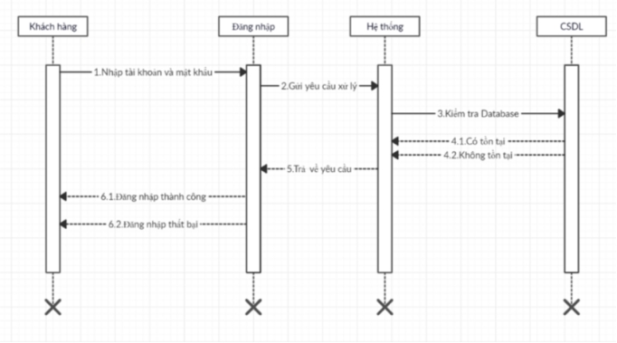

Hình : Chức năng đăng nhập

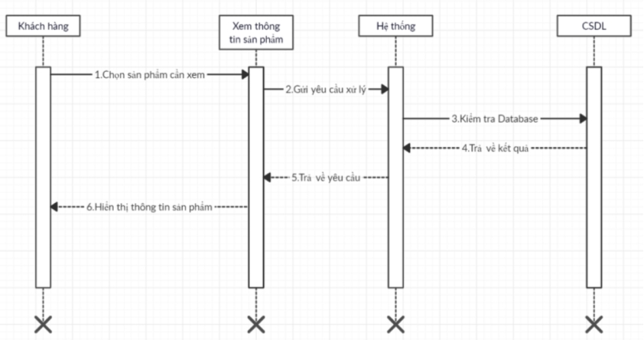

Hình : Chức năng Xem thông tin sản phẩm

## 2.4 Cơ sở dữ liệu trong MySQL

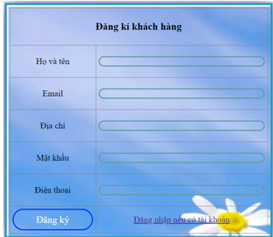 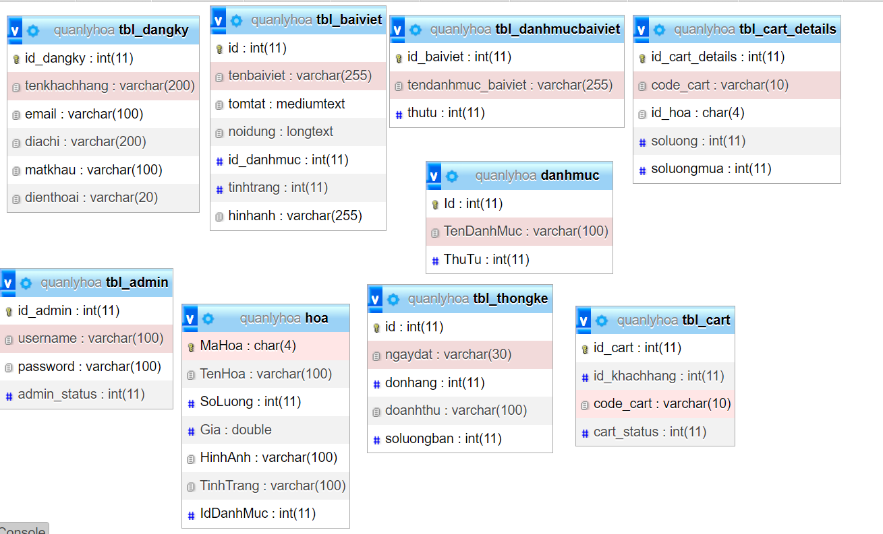

Hình : Cơ sở dữ liệu

# THIẾT KẾ VÀ XẤY DỰNG TRANG WEB

## 3.1 Giao diện trang chủ

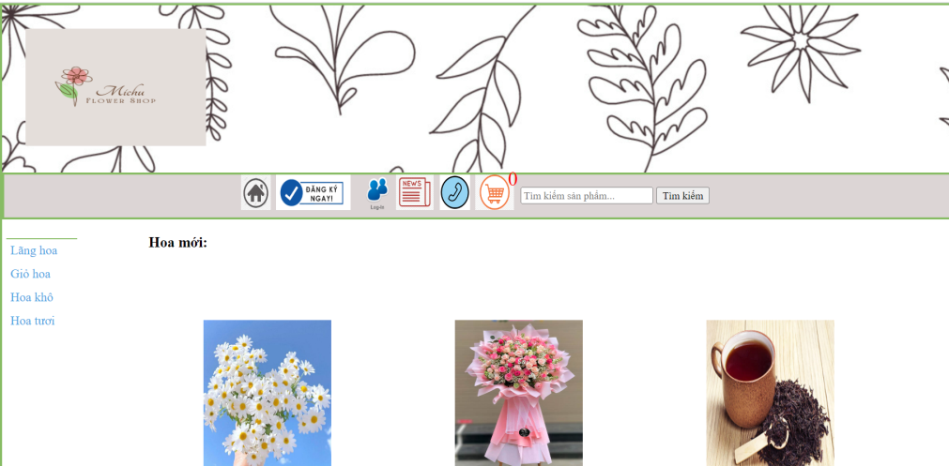

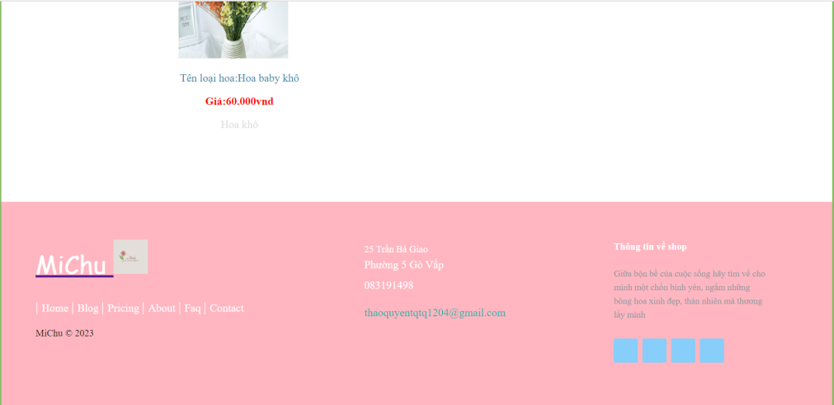

Hình : Giao diện trang chủ

## 3.2 Giao diện admin

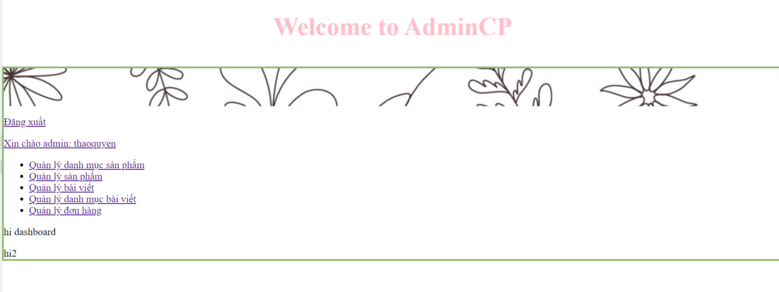

Hình : Giao diện admin

## 3.3 Đăng nhập, đăng ký

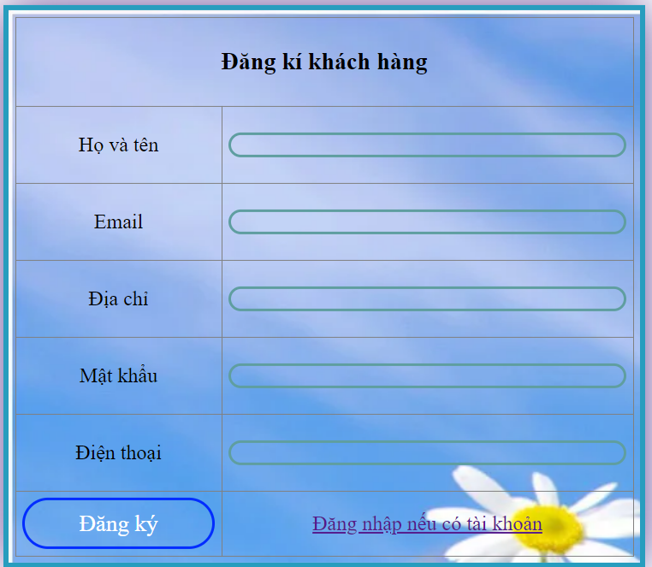

Hình : Giao diện đăng ký

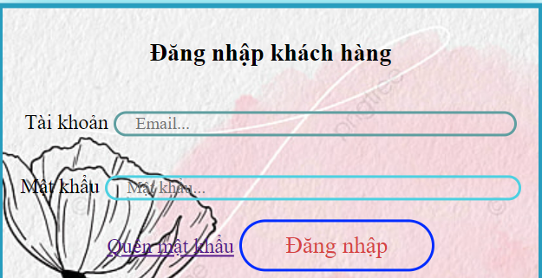

Hình : Giao diện đăng nhập

## 3.4 Giỏ hàng

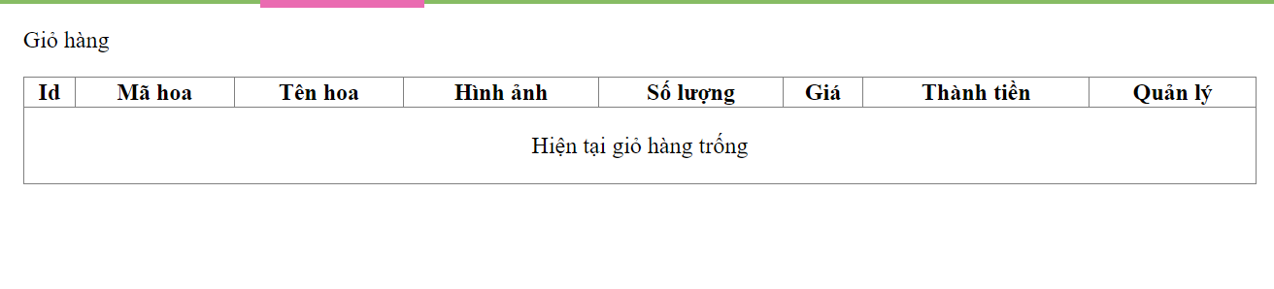

Hình : Giao diện giỏ hàng

## 3.5 Trang tin tức

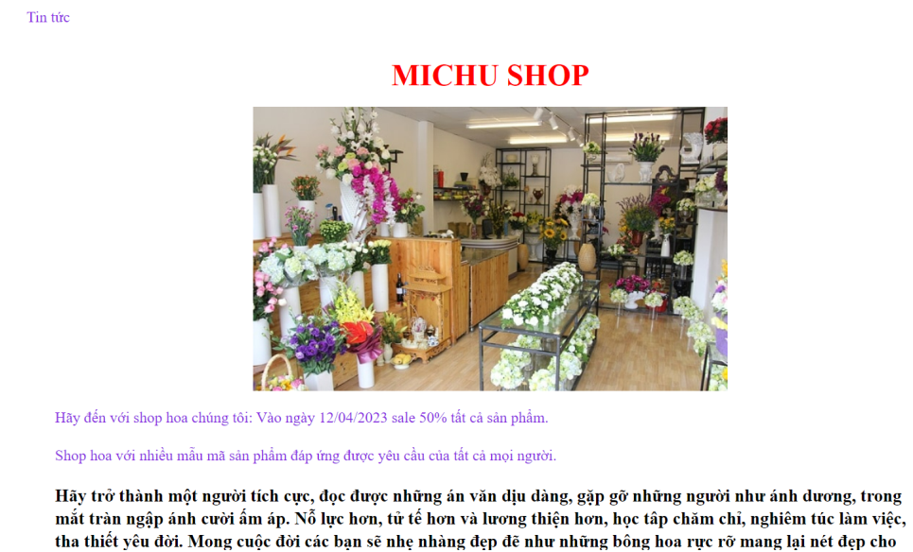

Hình : Giao diện tin tức

## 3.6 Các trang quản lý

Ví dụ: Quản lý sản phẩm

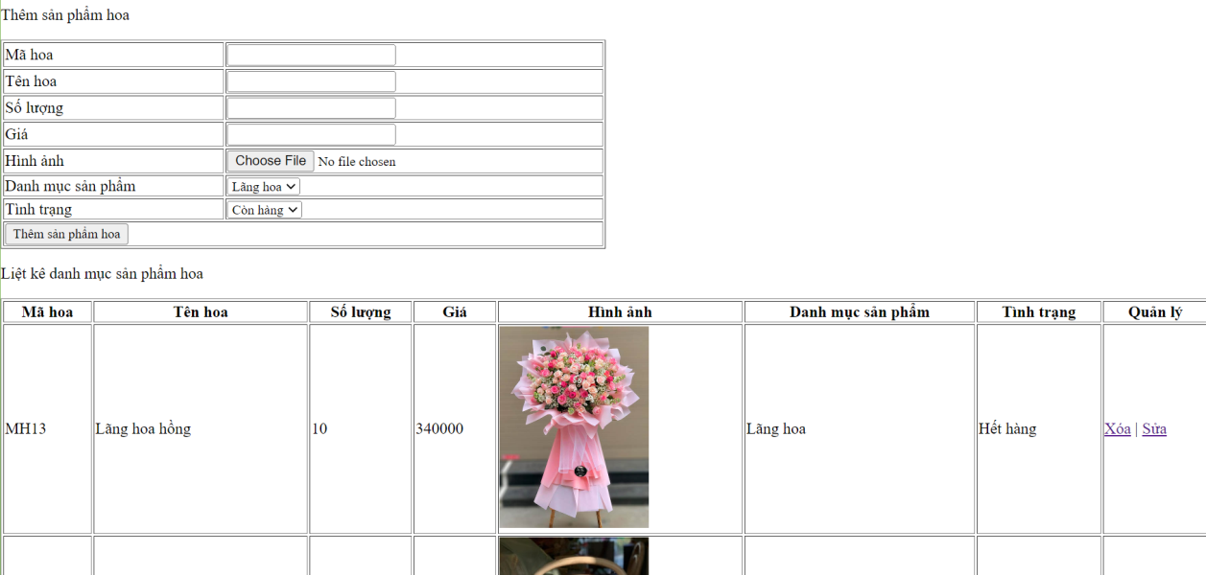

Hình : Giao diện quản lý sản phẩm

## 3.7 Trang đổi mật khẩu

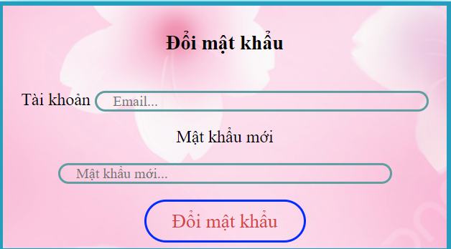

Hình : Giao diện đổi mật khẩu

# TỔNG KẾT

## 4.1 Phạm vi đồ án

Một trang web đơn giản phục vụ cho quá trình tìm hiểu học tập . Được triển khia trong 5 tuần.

Có các chức năng cần thiết như thêm, sửa, xóa sản phẩm

Đăng nhập đăng kí, quản lý đơn hàng và thống kê,…

## 4.2 Những gì đã làm được

+ Làm được đăng kí,đăng nhập, đăng xuất cả trang admin và trang web+ Thêm xóa sửa tìm được sản phẩm+Có quản lý danh mục,sản phẩm, quản lý danh mục bài viết,bài viết, quản lý đơn hàng+Tìm kiếm sản phẩm+Có thêm vào giỏ hàng , nút giỏ hàng hiện số lượng có trong giỏ+Thêm vào giỏ hàng sản phẩm đơn giá sẽ được tính toán update.+Đổi mật khẩu +Có trang tin tức, liên hệ + Quản lý hàng trong kho nếu mua quá số lượng hàng trong kho sẽ không bán

## 4.3 Những gì chưa làm được

+Chức năng thanh toán không đa dạng+ Ở trang admin còn hiện bảng nhiều+Trang liên hệ , thông tin còn đơn giản+Không có chức năng gửi thông báo qua gmail+Giao diện không được đẹp

+Chức năng thống kê quản lý đơn hàng còn nhiều vấn đề

## 4.4 Những điều mới so với những đồ án đã có

+ Tự tạo cơ sở dữ liệu+ Tự thiết kế trang web, chức năng+Tự chọn đề tài tự do

## 4.5 Hướng phát triển

+ Tạo thêm các phương thức thanh toán khác

+ In hóa đơn

+Thay đổi giao diện

+ Theo dõi đơn hàng vận chuyển

+Quản lý đơn hàng và thống kê theo các biểu đồ

TÀI LIỆU KHAM KHẢO

[1]. Php là gì? Giới thiệu về ngôn ngữ lập trình Php cho newbie cần biết - <https://glints.com/vn/blog/lap-trinh-php-la-gi/#.ZDhkNXZBy5c>

[2]. MySql là gì? Hướng dẫn toàn tập về MySQL. - <https://wiki.matbao.net/mysql-la-gi-huong-dan-toan-tap-ve-mysql/>

[3]. XAMPP là gì? Cách cài đặt và sử dụng trên Window và Linux - <https://wiki.matbao.net/xampp-la-gi-cach-cai-dat-va-su-dung-xampp-tren-windows-va-linux/>

[4].Hướng dẫn viết một website Php đơn giản - <https://funix.edu.vn/chia-se-kien-thuc/cach-xay-dung-mot-trang-web-php-don-gian/>